Использование информационно-коммуникационных технологий в образовательном процессе
Обучение, воспитание и развитие нового поколения осуществляется в условиях информационно насыщенной среды. Информационные технологии диктуют новые требования к профессионально-педагогическим качествам учителя, к методическим и организационным аспектам использования в обучении информационно-коммуникационных технологий.
Сегодня у любого преподавателя имеется в распоряжении многочисленные возможности применения в процессе обучения средств ИКТ — это информация из сети Интернет, электронные учебники, словари и справочники, презентации, программы, различные виды коммуникации — чаты, форумы, блоги, электронная почта, телеконференции, вебинары и многое другое. Благодаря этому, актуализируется содержание обучения, происходит быстрый обмен информацией между участниками образовательного процесса. При этом учитель не только образовывает, развивает
и воспитывает ребенка, но с внедрением новых технологий он получает мощный стимул для самообразования, профессионального роста и творческого развития. Помимо этого, использование ИКТ в обучении помогает педагогу решить такие дидактические задачи, как:
- формирование устойчивой мотивации;
- активизация мыслительных способностей учащихся;
- привлечение к работе пассивных учеников;
- повышение интенсивности учебного процесса;
- обеспечение живого общения с представителями других стран и культур;
- обеспечение учебного процесса современными материалами;
- приучение учащихся к самостоятельной работе с различными источниками информации;
- реализация личностно-ориентированного и дифференцированного подхода к обучению;
- активизация процесса обучения, возможность привлечения учащихся к исследовательской деятельности;
- обеспечение гибкости процесса обучения.
В педагогической практике существует следующая классификация средств ИКТ по области методического назначения.
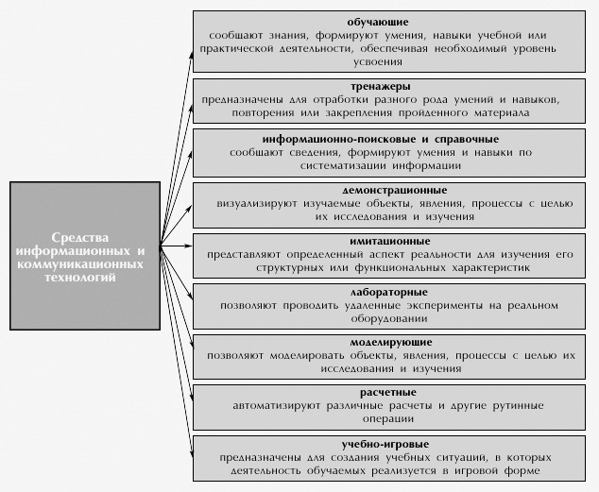
Рис. 1. Классификация средств ИКТ по области методического назначения
В современных условиях педагогу недостаточно быть только пользователем, необходимо говорить о повышении компетентности педагога в области ИКТ, являющейся его профессиональной характеристикой, составляющей педагогического мастерства.
В педагогической практике предлагается двухуровневая модель информационно-коммуникационной компетентности учителя:
1) уровень функциональной грамотности (подготовленность к деятельности):
- владение компьютерными программами обработки текстовой, числовой, графической, звуковой, видеоинформации;
- умение работать в сети Интернет, пользоваться ее сервисами;
- умение использовать такое оборудование, как сканер, принтер и т. д.
2) деятельностный уровень (реализованная деятельность) — эффективное и систематическое использование функциональной грамотности в сфере ИКТ в образовательной деятельности для достижения высоких результатов.
Деятельностный уровень можно разделить на подуровни:
- внедренческий — включение в образовательную деятельность специализированных медиаресурсов, разработанных в соответствии с требованиями к содержанию и методике того или иного учебного предмета;
- творческий — разработка собственных электронных средств учебного назначения.
Именно деятельностный уровень (реализованная деятельность) может привести к качественным изменениям результатов системы образования. Как вывести учителя с уровня функциональной грамотности на деятельностный уровень? Повышение информационно-коммуникационной компетентности педагогов необходимо реализовывать в рамках отдельно взятого учебного заведения. Существуют различные проекты, курсы повышения квалификации, благодаря которым педагоги могут научиться использовать информационные технологии в своей профессиональной деятельности. Важную роль играет методическое сопровождение использования ИКТ, обобщение и распространение педагогического опыта в области использования ИКТ (проведение семинаров, мастер- классов, вебинаров и т. д.).
Необходимым условием эффективного и систематического использования функциональной грамотности в сфере ИКТ в образовательной деятельности для достижения высоких результатов является внутренняя мотивация, потребность и готовность учителя к проведению уроков с использованием ИКТ, осознанное перенесение полученных теоретических знаний и практических навыков в практическую педагогическую деятельность, использование готовых мультимедийных программ в учебном процессе, образовательных ресурсов сети Интернет, общение в сетевых сообществах, пользование социальными сервисами, создание и использование в учебном процессе собственных простейших и имеющихся программных продуктов, образовательных сайтов.
Использование современных средств ИКТ во всех формах обучения может привести и к ряду негативных последствий, в числе которых можно отметить ряд негативных факторов психолого-педагогического характера и спектр факторов негативного влияния средств ИКТ на физиологическое состояние и здоровье обучаемого. Чаще всего одним из преимуществ обучения с использованием средств ИКТ называют индивидуализацию обучения. Однако, наряду с преимуществами здесь есть и крупные недостатки, связанные с тотальной индивидуализацией. Индивидуализация свертывает и так дефицитное в учебном процессе живое диалогическое общение участников образовательного процесса — педагога и учащихся, учеников между собой — и предлагает им суррогат общения в виде «диалога с компьютером».
В учебном процессе современному ученику приходиться сталкиваться с огромным количеством разнообразной учебной информации. Вследствие этого, наступает информационная перегрузка и эмоциональное возбуждение, что опасно для психического и физического здоровья ученика.
Использование информационных ресурсов, опубликованных в сети Интернет, часто приводит к отрицательным последствиям. Чаще всего при использовании таких средств ИКТ срабатывает свойственный всему живому принцип экономии сил: заимствованные из сети Интернет готовые проекты, рефераты, доклады и решения задач стали сегодня уже привычным фактом, не способствующим повышению эффективности обучения и воспитания.
Длительная работа за компьютером отрицательно сказывается на многих функциях организма ребенка: высшей нервной деятельности, эндокринной и иммунной системах, на зрении и костно-мышечном аппарате человека.
От работы за компьютером появляются побочные эффекты:
- дети перестают фантазировать, становятся неспособными создавать собственные визуальные образы, с трудом обобщают и анализируют информацию;
- компьютер может стать причиной долговременных нарушений в области психического и интеллектуального развития детей, может снизить функционирование некоторых видов памяти, способствовать росту эмоциональной незрелость, безответственности;
- психическое напряжение вызывает у детей стрессовое состояние;
- виртуальная реальность приводит к потере чувства естественной опасности.
Таким образом, к использованию информационно-коммуникационных технологий в обучении педагогам необходимо подходить творчески, не злоупотребляя и строго соблюдая санитарно-гигиенические требования.
Применение информационно-коммуникационных технологий в обучении влечет за собой много вопросов, на которые необходимо искать пути решения для того, чтобы формирование информационной компетентности всех участников образовательного процесса было не мучительным и тернистым, а творческим, целеустремленным и результативным. При этом не стоит забывать о том, что компьютерные технологии — это только средство, которое никогда не заменит живое слово учителя.
Сегодня современный педагог, работает с молодым поколением, готовит его к жизни в новом обществе, значит, сам должен идти в ногу со временем. Степень успешности педагогов в освоении новых технологий и методик зависит в большей степени от преданности профессии, стремления к познанию нового, заинтересованность в самообразовании.
Литература:
1. Бабич И. Н. Новые образовательные технологии в век информации / Материалы XIV Международной конференции «Применение новых технологий в образовании». — Троицк: Фонд новых технологий в образовании «Байтик». — 2009. — с. 68–70.
2. Абрамов А. Г., Булгаков М. В., Иванников А. Д., Сигалов А. В. Федеральный портал «Информационно-коммуникационные технологии в образовании»: пять лет в образовательном Рунете //Журнал «Дистанционное виртуальное обучение», 2009. № 3, с.14–30.
3. Кузнецов А. А., Хеннер Е. К., Имакаев В. Р. и др. «Информационно-коммуникационная компетентность современного учителя». — Информатика и образование. 2010. № 4.
4. Захарова И. Г. Информационные технологии в образовании. — М.: Издательский центр «Академия», 2010. — 192 с.
5. Новые педагогические и информационные технологии в системе образования / Под ред. Е. С. Полат. — М., 2011.
6. Двуличанская Н. Н. Интерактивные методы обучения как средство формирования ключевых компетенций // Наука и образование: электронное научно-техническое издание. 2011. — № 4.
7. Красильникова В. А. Использование информационных и коммуникационных технологий в образовании: учебное пособие; Оренбургский гос. ун-т. 2-е изд. перераб. и дополн. Оренбург: ОГУ, 2012. 291 с.

